管理体系审核记录表
过程与活动、  抽样计划 | 涉及  条款 | 受审核部门：管理层 主管领导：吴世华 陪同人员：吴世华 | 判定
 |  | 审核员：张心 审核时间：2021年6月21日
 |  | 审核条款：
理解组织及其环境  #有影响的内、外部因素主要有哪些？  .对这些内、外部因素的相关信息进行监视和评审的情况如何？ | 4.1 | 公司制定有《内、外部环境风险和机遇分析表》，确定对公司有利的内外部环境因素有：公司全体员工的质量意识比较强，产品质量在同行业中比较领先。公司的设备和生产的技术水平比较先进。  对公司不利的内、外部因素有：市场竞争非常激烈，产品销售利润不断降低、员工成本增加。  公司通过业内展会、同行交流、座谈会、每周工作例会、QQ、微信等进行内外部沟通，并定期进行评审，形成会议记录。  查见《内、外部环境风险和机遇分析表》  内部环境，人力因素，目前情况：人力资源充足，不利情况：部分岗位技能弱，整改决策：加强岗位培训；
理解相关方的需求和期望  #与组织质量管理体系有关的相关方有哪些？  .相关方有哪些要求？  .对相关方及其要求的监视和  评审如何？ | 4.2 | 公司确定的相关方有员工、股东、银行、主管部门、供应商、客户等。  理解员工诉求的形式为谈心、茶话会等；理解银行等相关方的形式主要为电话沟通、上门拜访等；  员工关注的主要问题有工资、待遇、晋升机制、福利等，供应商关注的主要问题是回款时间等。  对相关方的要求的监视和评审的方法多样，通过QQ和微信等现代通讯手段是常用的便捷而又高效主要方法。  查见《相关方要求识别和控制》  其中相关方顾客需求和期望：产品质量符合顾客要求、及时交货、价格合理、服务及时、通过ISO9001:2015。  监测指标：产品交付合格率、产品交付履约、顾客满意度等。
确定QMS范围  #质量管理体系的边界和范围。是否形成文件？是否考虑了各种内外部因素、相关方要求及其产品或服务？质量标准是否存在不适用于该范围的情况？若有,是否说明理由？若有理由,是否合理？ | 4.3 | 公司确定的质量管理体系的范围为:资质范围内食糖(分装)、淀粉及淀粉制品(淀粉)(分装)；调味料(固态)、其他食品（炖汤料）的生产。本次审核减少代用茶(分装)、 调味茶两项认证范围。  经识别，组织依据ISO9001：2015版标准的要求建立、实施、维护质量管理体系，符合标准要求。  ---不适用条款：8.3  公司的产品生产均按照国家的相关标准及客户分包要求进行，不涉及设计和开发项目。不适用该条款后，不影响公司提供满足顾客和适用的法律法规要求的服务的能力，也不免除公司相应的责任，也仍然保持了质量管理体系的完整性，不涉及的设计，故8.3不适用。  注册地址：重庆市巴南区惠民街道沙井村杨家湾组  生产/经营地址：重庆市巴南区惠民街道沙井村杨家湾组
QMS及其过程  #是否按照标准的要求，建立、实施、保持和持续改进质量管理体系？所需的过程包括哪些？是否形成必要的文件化信息以支持过程运行？是否必要的文件化信息作为运行证据？ | 4.4 | 公司按照ISO9001:2015标准的要求，建立、实施、保持和持续改进质量管理体系，策划质量手册、程序文件、作业文件，包括所需过程及其相互作用，制定有风险管理控制办法，确定产生非预期的输出或过程失效对产品和顾客满意带来的风险，以及应对措施。  组织制定有管理评审控制程序，定期进行体系评审，必要时变更过程，以确保过程持续产生公司期望的结果。  经现场确认，“配料、分装”为关键过程。  ---公司外包过程：对于公司的外包过程进行了充分识别，就公司目前生产运营情况，外包过程为：无  需要确认的过程：无
领导作用和承诺/5.1.1总则  #最高管理者通过哪些活动证实其对质量管理体系的领导作用和承诺？ | 5.1 | 总经理：谢建平 组织代表：吴世华  公司总经理承诺建立、实施、保持和改进QMS，并对QMS的有效性负责。并组织落实其管理职责内的各项工作。  最高管理者组织公司相关人员并制定了质量方针和质量目标，并与组织环境相一致，与组织的战略方向一致。  根据总经理的谈话沟通，组织的质量管理体系要求已渐渐融入组织的业务过程中。  组织已使用过程方法和基于风险的思维进行体系的运行。  最高管理者针对体系的运行，提供了所需的资源。  向全公司强调遵守法律法规、质量管理、符合质量管理体系的要求及达到顾客满意的重要性。  形成制度化，把质量目标进行层层分解落实到各部门，规定了定期检查落实的情况。  不断强调负责人制度，并制定了各部门负责人的职责、权限，并在全公司宣贯。  基本符合要求。
以顾客为关注焦点  #最高管理者通过哪些活动证实其以顾客为关注焦点的领导作用和承诺？ | 5.1.2 | 公司从采购、生产、销售、售后服务各个环节注重培养员工顾客满意的意识，领导对顾客满意比较关注，认识到没有顾客就没有公司的市场。  公司在各个方面努力提高顾客满意率。注重服务和企业形象。努力寻求顾客满意。
方针（含制定/沟通） | 5.2 | 公司的质量方针是：  “国际品质 安全卫生 顾客满意 诚实坚毅 持续改进 行业先锋 ”  公司建立的质量方针基本满足标准各项承诺的要求，基本能为质量目标的制定提供框架，基本符合要求。  主要通过日常工作会议、口头交流等将质量方针的要求向全员传达和灌输，确保员工增强顾客满意和守法意识。
岗位/职责/权限  #组织内的岗位设置如何？  职责和权限如何得到分派、沟通和理解？ | 5.3 | 公司在建立管理体系之初，对各部门的职责权限进行了划分，在质量手册中确定了公司组织机构图，策划：管理层、行政人事部、采购部、质检部、生产部、销售部等部门，对应每个部门有职能分配表，在5.3职责和权限中对各部门职责权限进行了规定，质量体系负责人由：吴世华负责，各部门基本清楚其职责，文件描述职责与实际基本符合。  公司策划有《风险和机遇的应对措施》，考虑到4.1所描述的因素和4.2所提及的要求，确定需要应对的风险和机遇包括：人力资源风险、设备风险管理、采购风险控制、策划能力风险控制、公共设施风险控制及短交期风险控制以及其他风险控制。  组织发生变更时能保持体系的正常运行和完整性；
应对风险和机遇的措施  （含6.1.1和6.1.2）  #确定的需应对的风险和机遇有哪些？  .策划应对风险和机遇的措施有哪些？  .如何整合并实施这些措施？  .如何评价这些措施的有效性？  .措施是否与风险和机遇的影响程度相适应？ | 6.1 | 公司策划并批准实施《风险和机遇分析表》，内容包括风险类型、风险因素、应对机遇及措施、现行控制方法、涉及的场所及部门等；  查见《风险和机遇评估分析表》：  - 类型：外部因素；  类别：竞争风险：公司目前的主导产品在市场占有率和领先趋势比较明显，但竞争对手正在模仿公司的发展方式，影响公司的领先优势。机遇：竞争加剧，发展压力大，但也会带来新的发展机遇。  应对机遇及措施：及时关注公司产品市场的情况，收集信息及时调整，保持公司产品的竞争力。  针对外部因素，还分析了市场、原材料、文化、社会经济、法律法规的变化等。  - 类型：内部因素；  类别：人力资源风险：公司目前人员，特别是优秀人才被外单位吸引离开的情况还是存在，人员在素质上参差不齐，加上绩效考核不能落实，会对工作完成质量造成不好的影响。机遇：公司目前主要人员比较稳定，各项绩效能顺利开展，为公司发展提供一个比较好的基础。  应对机遇及措施：各部门应及时关注员工的心态变化，注意工作方式，创造良好的工作环境，提高员工的归属感。  针对内部因素，还分析了财务状况、人力资源、基础设施等。  应对风险和机遇的措施与其对于产品和服务符合性的潜在影响相适应。
质量目标及其实现的策划（含6.2.1/6.2.2） | 6.2 | 公司的质量目标为：  原辅材料送检率100%；  产品检验合格率≥98%；  顾客投诉次数每年不超过2次，索赔为0次，处理返馈率为100%；  顾客满意率≥90%。  公司的上述质量目标与公司的质量方针保持了一致，包括了满足产品要求所需要的内容，可以测量。  经核查，公司已将质量目标分解到各职能部门，制订了各部门的质量目标，基本能结合各部门工作实际，符合要求。提供有公司及各部门质量目标分析统计报告，实施情况具体见各部门审核记录。  公司建立的文件化的质量管理体系基本保持未变，保持了质量管理体系的完整性、一致性，持续满足了质量管理体系的要求。
变更的策划 | 6.3 | 查，公司的质量管理体系要求：当公司质量管理体系变更时，应考虑：  1.变更的目的及潜在后果；  2.体系的完整性；  3.资源的可获得性；  4.责权的分配和再分配等因素。  经查：公司管理体系暂无变更。
资源总则 | 7.1.1 | 查问总经理，公司运行2015版质量管理体系在策划资源需求。  在提供资源方面充分考虑了内部资源的实际情况，存在的不足将通过从外部引进相应的人力、硬件等资源进行补充。
管理评审  9.3.1总则  9.3.2管评输入  9.3.3管评输出 | 9.3 | 查，公司的质量体系策划了管理评审的管理要求。  查，管理评审记录：  本次评审时间：2021年01月25日（上次管理评审时间为：2020年01月20日，符合策划要求）  主持人：总经理  提供管理评审会议签到表。  管理评审的输入资料主要是各部门提供的工作总结，内容比较笼统，已与负责人口头提出。  查，管理评审输入资料：各部门工作报告，主要内容涵盖了公司质量方针、目标适宜性，质量目标完成情况报告，公司质量管理体系运行实施情况，取得的成绩，资源状况，服务质量状况，过程控制情况，采取纠正和预防措施情况，顾客满意情况，公司全员质量意识、法规意识和顾客满意意识、组织机构和资源配置情况、体现改进建议、内审结果、与QMS相关的内、外部因素变化、有关QMS绩效和有效性的信息、资源的充分性、应对风险和机遇采取措施有效性、改进的机会、上次管理评审的跟踪措施等。  输入内容基本满足输入要求。  查管理评审输出：  提供有《管理评审报告》：  公司的质量方针、质量目标和质量管理体系基本是适宜、充分、有效的，能以防止不合格来满足顾客要求，符合相关法律法规的要求和规定，能够贯彻我公司的质量方针，实现我公司的质量目标，已建立了自我发现问题和持续改进质量管理体系有效性的机制。  公司经过生产，目前产品已按要求提交客户。经过严格的检验，所有产品均符合标准及客户订货要求。目前暂不需要改进。  本公司按照ISO9001：2015标准要求，为公司产品生产及检验配备了相应的硬件设备。目前，不需要增加设备。  本次管理评审改进要求：加强专业知识培训，完善专业技能。由行政部作出安排，对人员进行专业知识培训。查《管理评审验证报告》已由管代进行验证，专业知识培训已纳入2021培训计划。  对上次管理评审提出的该改进措施经验证已经完成，验证有效。  管理评审结论：本公司的质量管理体系，基本上是适宜的、充分的和有效的。
总则 | 10.1 | 公司制定系列程序文件《内部审核控制程序》、《不符合、纠正和预防措施控制程序》、《持续改进控制程序》对持续改进的过程予以规定，以实现质量管理体系及产品符合性的持续改进。持续改进的过程包含持续改进的提出、立项、不合格的原因的分析、纠正措施的确定、跟踪和评价及负责部门和人员职责等。  公司通过质量方针、目标的达成分析、内部质量审核结果、数据资料统计分析、纠正和预防措施和管理评审等方式，以推动质量管理体系的持续改进。
持续改进 | 10.3 | 公司主要按策划的质量手册、程序文件等实施运行，主要采用内审、管理评审、数据分析、纠正和预防措施、质量方针和目标等来实现对质量管理体系的改进，另外主要通过日常工作中发现的问题及时予以调整解决来实现。
范围的确认，资质的确认，法律法规执行情况，重大质量事故，及顾客投诉和质量监督抽查情况。 |  | 现场确认，公司质量管理体系覆盖范围：资质范围内食糖(分装)、淀粉及淀粉制品(淀粉)(分装)；调味料(固态)、其他食品（炖汤料）的生产。本次审核减少代用茶(分装)、 调味茶两项认证范围，提供营业执照（三证合一），年审有效，经营范围包含认证范围。提供有《食品生产许可证》许可证编号：SC10350011302872，有变更，祥见附件。公司严格执行国家及行业标准和法律、法规要求。  2020年7月至今，公司没有顾客的重大产品质量投诉，通过顾客满意度调查，顾客对公司提供的产品普遍反映较好。体系运行以来，顾客对质量反应良好，没有重大质量问题和投诉。现场查见认证证书、标志的使用无违规使用情况，体系变动情况：缩小认证范围。  2020年7月至今以来职能部门对该公司产品进行监了督抽查情况.提供2021年5月重庆市市场监督管理局对白砂糖、水磨玉米淀粉的质量监督抽查。见附件《国家食品安全抽样检验告知书》。检验报告还未出具。2020年12月、2021年1月监督抽查了八角、蒸肉粉、白砂糖，提供有监督抽查报告，合格。具体见附件。  上次审核不符合项1项，发生在生产部，涉及条款8.5.2，不符合事实涉及标识的管理。经本次对该条款的审核验证，未出现类似的不符合情况，详见8.5.2条款审核记录。

说明：不符合标注N
管理体系审核记录表
过程与活动、  抽样计划 | 涉及  条款 | 受审核部门：采购部 主管领导：曹雪梅 陪同人员：罗建 | 判定
 |  | 审核员：文平 审核时间：2021年6月21日
 |  | 审核条款：
组织的角色、职责和权限 | Q5.3 | 查采购部主要工作职责：  1、负责将有关信息传达到本公司内各部门。  2、负责同本公司的供方进行联系；  3、负责对供方进行评价和选择;  4、负责对原、辅材料的采购；………..  部门岗位基本符合要求。
质量目标及其实现的策划  （含6.2.1/6.2.2） | Q6.2 | 采购部负责人：曹雪梅  查《部门质量目标测量报告》  测量时间：2021年1月-2021年5月  1)原辅材料进厂抽检率100%； 实测100%  2）采购产品合格率≥98%； 实测100%。  查2021年4月原材料进货记录及检验记录，实现既定目标值。质量目标覆盖相关职能、层次和过程，质量目标与质量方针保持一致。  基本符合要求。
外部提供的 控制/总则 | Q8.4.1 | 公司策划了《外部供方控制程序》、《供方管理规范》，明确采购物料、设备等，并明确外部提供的过程、产品和服务构成组织自身的产品和服务的一部分。  ---公司基于外部供方提供所要求的过程、产品或服务的能力，确定外部供方的评价、选择、绩效监视以及再评价的准则，并加以实施。  见《合格供方名录》，均进行了合格供应商评价确认，抽《合格供方名录》  2020年12月供方确认：  1、秦皇岛市豪瑞食品有限公司（供应：红薯调味粉）  2、西安国维淀粉有限责任公司 （供应：玉米淀粉）  3、广西博庆食品有限公司（供应：白沙糖）  4、柳州市柳冰食品厂（供应：冰糖、红糖）  5、重庆市璧山区新华彩印厂 （供应：塑料袋）  6、重庆高强纸箱有限公司 （供应：纸箱）  .......  公司组织各部门对以上供方的资质、产品质量、价格、交付期、售后服务等进行了评价，有部门评价人签字。  供应商经调查评价：合格 评价人：曹雪梅、罗建、吴世华  评审结论：同意列入合格供应商 批准人：谢建平。不能提供塑料袋供方“重庆市璧山区新华彩印厂”的评价证据。 | N
控制类型和程度 | Q8.4.2 | 查，公司对供应商采用的管理方法为：第一次对供方进行全面评价，包括：质量、价格、供货时间、售后能力等。对于已经正常供货的供方管理，对每批产品进行检验，通过定期反馈供方产品质量，及对质量问题要求供方进行纠正解决等来进行供方质量控制。查供方控制情况：  提供有：(1) 秦皇岛市豪瑞食品有限公司（供应：红薯调味粉），供方评价记录表，包括：供方质量、价格、供货时间、相关资质、售后能力等。时间：2020.12.21  - 柳州市柳冰食品厂（供应：白砂糖），供方评价记录表，包括：供方质量、价格、供货时间、相关资质、售后能力等。时间：2020.12.21  .......  查，供方产品质量统计反馈情况：公司策划了采购产品的管理要求，质量反馈要求；  查 公司采购不合格情况  负责人讲2020年7月以来，未出现采购产品有质量不符合的情况。  公司编制了《外部提供过程产品服务控制规范》，要求采购的主要材料必须进行检验。  公司对产品名称、型号规格、外观、数量、质量证明性文件、动物检验合格证明。供方以送货单形式、表达，公司根据送货单对相关产品的数量、规格型号、外观及客户提供的质量证明文件等进行检验。  抽查原材料验证记录:  1、红薯粉验收  供方：秦皇岛市豪瑞食品有限公司  （1）验证项目（2）标准要求（3）验证结果（4）结论。  A、（1）感观 （2）白色粉状、无异味、无杂质 （3）白色粉状、具有本品的气味、滋味，无肉眼可见的杂质 （4）合格；  B、（1）水分 （2）≤18% （3）10.12% （4）合格；  验证结论：合格 检验员：钟琼 日期：2021.6.3  2、白沙糖验收  供方：广西博庆食品有限公司  （1）验证项目（2）标准要求（3）验证结果（4）结论。  A、（1）感观 （2）晶粒均匀、干燥松散、无异味、黑点、无杂质 （3）晶粒均匀、洁白，无明显黑点及杂质 ；  B、（1）干燥失重≤0.1%；  验证结论：合格 检验员：钟琼 日期：2021.3.23  ........  基本符合要求。现场查看其他采购物料均按要求进行验证入库，公司外部供方的管理基本符合要求。
外部供方的信息  组织与外部供方的沟通内容 | Q8.4.3 | 负责人讲与供方沟通的内容包括：所提供的过程、产品和服务等；经询问，组织通过签订采购合同来实现采购信息的传递。  一、查采购合同  1、供方名称：金平金源和淀粉有限责任公司  产品：木薯粉 数量：2425kg  日期：2021.5.13  合同明确了产品名称、规格型号、交期、数量、质量要求、违约责任等。  2、供方名称：广西博庆食品有限公司  产品：白沙糖 数量：3400kg  日期：2021.3.23  合同明确了产品名称、规格型号、交期、数量、质量要求、违约责任等。  .......  以上材料均在合格供方中采购。  查，公司与供方的沟通采用电话或网络沟通，沟通有效。  外部供方的信息管理有效。

说明：不符合标注N

管理体系审核记录表

过程与活动、  抽样计划 | 涉及  条款 | 受审核部门：生产部 主管领导：钟琼 陪同人员：罗建 | 判定
 |  | 审核员：张心、吴霜竹 审核时间：2021年6月21日
 |  | 审核条款：
岗位/职责 /权限  #组织内的岗位设置如何？  职责和权限如何得到分派、沟通和理解？ | 5.3 | 查《岗位职责》，已经明确了生产部的岗位职责，具体为：  主要职责如下：  1、负责制定生产计划并按计划执行生产；  2、负责生产现场工作环境的管理；  3、负责生产现场设施设备的管理；  4、负责生产过程产品的标识、防护、搬运和包装；  ………  部门负责人熟悉本部门职责。
质量目标及其实现的策划  （含6.2.1/6.2.2） | 6.2 | 查，2021年1-5月《部门质量目标完成情况统计表》对部门目标进行考核，综合完成情况为：  产品按时交付率≥98% 实测：100%  基本达到目标要求。  目标量化情况良好，质量目标缺乏指标实际完成的实证性资料。已跟负责人沟通。
生产和服务提供的控制 | 8.5.1 | 公司制定了《质量手册》明确了受控条件包括：  1、查生产车间各工序(工位)均有有正在生产的工艺文件、参数，均为现行有效的文件，受控标识清楚；  2、查生产车间及作业工位执行的作业指导书主要包括：《分装作业指导书》、《设备操作规程》、《产品标准》、过程检验记录等，均放置于工位附近，便于查阅对照。  3.现场查看：现场有：喷码机、自动包装机，自动定量包装机、连续自动封口机、粉碎机、磨粉磨浆机等，生产相关设备工作正常，状态良好，无异常现象，符合产品的生产的条件及要求。  4.现场配置了相应的检测设备，主要为阿贝折射仪、滴定管、电子天平、砝码、酸度计、温度计等、显微镜、可见分光光度计等。  5出示了生产任务单，明确的产品名称、数量、顾客、交期等内容  抽生产任务单  时间 品种 数量 规格  2021.4.23 清炖人参鸽子鸡汤料 30件 120g  2021.3.25 单晶冰糖 20件 150g  2021.3.25 红薯淀粉 20件 300g  2021.4.6 辣椒面 30件 60g  2021.4.19 自家卤 15件 100g  ………  现场观察产品工艺：  淀粉及淀粉制品分装、食糖(分装)工艺流程图  原料-内包（需要时）-外包  其他食品（炖汤料）的分装、调味茶的分装工艺流程图  原料-拼配-分包  调味料(固态)的生产工艺流程图  原料--粉碎（需要时）-分包  关键过程：配料、分装  查看现场：  生产现场观察产品在正常生产，生产产品为:清炖人参鸡炖汤料(120g)、单晶冰糖(380g)、胡椒面（25g）  查看生产情况  产品：人参鸽子鸡炖汤料(120g)  工序：配料 设备：不锈钢工作台、电子秤  原材料有：百合、山药、扁豆、玉竹、人参、莲米、苡仁、香菇、金丝枣等  工作操作要求：作业指导书、配料表；  操作：按配料表要求百合15g、扁豆15g、苡仁30g、金丝枣20g。。。。。。  监视测量：电子秤，对克重进行监控。  操作人：现场查看操作者余光素、徐小红、薛小风等为熟练工，按种类、数量进行分装。  操作：符合工艺要求  产品：胡椒面（60g）  工序：粉碎工序  设备：粉碎机  工作操作要求：作业指导书；  操作：将原料筛选一下，将杂质筛选出来。筛选后进入粉碎机粉碎，再过40目的筛子，未通过筛子的原料重新进行粉碎。  现场查看操作者李志祥为熟练工，按工艺进行操作，符合。  监视测量：粉碎后的细度，筛子。  操作：符合工艺要求  产品：白砂糖(400g)  工序：封口包装工序  设备：封口机  工作操作要求：作业指导书；  操作：包装袋应清洁、无异味异物，经紫外线等照射杀菌后方可使用，通过热封进行封装，封口温度200度，封口过程检验密封、平整、无破损等。  现场查看操作者朱海惠为熟练工，按工艺进行操作，符合。  监视测量：目测，封口密封、平整、无破损。  操作：符合工艺要求  其它产品在生产现场暂未生产，其工艺相近，提供有计划单和作业规范。  现场查看，每个车间配置专门的换衣间，进入生产场地按要求着装并进行紫外线细菌消杀。有紫外线消毒装置，对包装袋都进行了杀菌处理。另现场查人员卫生管理，员工在生产操作时按要求佩戴手套、帽子、手套、口罩等。  产品交付过程中依据合同或订单的要求在顾客处进行交付，公司对产品严格检验合格后再进行交付，顾客在接收时进行验收，另销售部对交付给顾客的产品进行回访，对相关的客户反馈信息（包括投诉）进行收集、分析和妥善处理。去年7月到现在，未发生质量投诉，反馈信息均进行了分析处理，并验证了情况产品生产过程中未发生过大的质量问题，产品质量稳定，暂时没有接到顾客重大的质量投诉；负责人讲，如果产品出现质量方面的投诉，有专人进行处理，上门更换或销毁等。  整个生产过程工序基本受控。
标识及可追溯性 | 8.5.2 | 查《质量手册》，文件规定了对产品、检验状态及唯一性标识作出了规定。标识的方法采用标签等。  1．在原材料堆放库房，每种原料按种类的不同堆放。原料包装采取原包装，原料标识牌上标准了供货厂家、品名、进货时间等。  2、在生产现场，车间的半成品也都按过程进行划分区域，并按区域放置；  3、成品按顾客的要求标识产品名称、规格，生产日期、厂家等；  4、查，生产过程中检验合格的产品堆放在专门的托盘里，对合格品堆放区进行了明确的标识，标明有区域和产品名称。上次不符合得到改进。
防护 | 8.5.4 | 1、查公司文件编制了《质量手册》，对产品的防护进行了要求，确保产品在制造、储运过程进行有效防护。  2、生产现场抽查，搬运用的手动叉车和装卸时为人力装卸，可以起到产品搬运的防护的作用，操作人员动作小心。  3、包装：现场查看产品的包装均为塑料食品袋、纸箱包装，能起到产品包装、防菌、运输、装卸的防护作用。产品包装上都有保存条件和保质期。 贮存：各种半成品、在制品、成品均贮存的场所适当，通风、采光、防潮等条件良好 查，产品入库，验收、保管有相应的管理要求。  场查看仓库光线充足、通风良好；产品按照规定堆放，储存条件良好，能够起到产品的贮存保护条件。对于仓库防虫防鼠的防护，车架、仓库均设置了防鼠板、纱窗等，防护作用良好。  对于保质期的要求，公司的原材料原则上均采购当年的原料，在仓库存放时间一般不超过半年，仓库严格执行先进先出，防护管理措施合适。  基本符合要求。
更改控制 | 8.5.6 | 查，公司对产品实现过程的更改策划了管理要求。主要包括：材料更改、产品信息更改等。  现场查，公司对于更改生产信息的管理，均为重新发放生产计划，并回收作废的计划单。  查，对于材料等更改，必须经过评审，确认能满足要求后方能进行正常生产，具体按文件管理要求。  查，近期暂无工艺、材料、产品信息变更的情况。

说明：不符合标注N

管理体系审核记录表
过程与活动、  抽样计划 | 涉及  条款 | 受审核部门：行政部 主管领导：陈静思 陪同人员：罗建 | 判定
 |  | 审核员：文平 审核时间：2021年6月21日
 |  | 审核条款：
岗位/职责 /权限  #组织内的岗位设置如何？  职责和权限如何得到分派、沟通和理解？ | 5.3 | 查组织编制了《岗位职责》等  体系文件中已经明确了行政部的岗位职责，具体为：  （1）负责文件、记录的管理；  （2）与产品有关的法律、法规的识别、收集、分发；  （3）负责管理评审的组织工作；  （4）负责人员的招聘、培训、考核和任用  。。。。。。  部门职责清楚，描述符合部门实际情况。
质量目标及其实现的策划  （含6.2.1/6.2.2） | 6.2 | 行政部负责人：陈静思  查《部门质量目标测量报告》  测量时间：2021.1-2021.5月  年度培训计划完成率≧95%  文件发放准确率、及时率100%  查2021年培训计划，均按照培训计划执行实施。  质量目标覆盖相关职能、层次和过程，质量目标与质量方针保持一致  基本符合要求。
人员 | Q7.1.2 | 查，公司编制了《人力资源控制程序》，公司确定的质量管理体系的实施以及过程的运行和控制所需的人员包括：各职能部门主管（方针、目标的组织贯彻实施、人员及其能力、意识、沟通等管理）、文员（组织知识、体系文件和记录的管理等）  公司从岗位设置、任职资格等方面确定了适宜的人选。  查，公司策划了各岗位的人员任职要求，编制有《员工岗位任职要求》对各岗位人员的技能、教育经历、工作经历、岗位职责、培训等作了具体要求，对总经理、各部门负责人及一般员工等各部门、各岗位的职责和任职要求作了阐述，使与质量相关的岗位任职条件具体化了，为以后招聘工作指明了方面。  查见：《岗位任职要求》中总经理任职要求，学历：大专，熟悉本行业情况，善于分析市场；具备良好的社会关系网络，具备组织市场调研、分析竞争对手的能力等；抽见：检验人员，文化：大专。熟悉产品质量控制流程，熟悉各种计量、检具的使用，熟悉公司质量管理体系的运作方式，特点和质量控制方法，具有较强的组织协作分析能力等。  现场确认，能满足规定要求。
基础设施 | Q7.1.3 | 1、经了解组织的建筑设施：  ——厂房面积400平方米左右，库房1000平方米左右，办公场所面积100平方。  2、查《设备资产管理台账》主要设备包括：喷码机、自动包装机，自动定量包装机、封口机、粉碎机、磨粉磨浆机等，可以满足生产需要。  2.经查，生产部对设备按月方式进行点检维护保养，并实施。  3.抽查设施保养记录，采用《设备日常保养项目表》进行记录。  1）设施名称：喷码机  时间：2021年5月  保养内容：电机、喷码、传送带。  保养人：吴世华  2）设施名称：自动包装机  时间：2021年6月  保养内容：电机、传动、热封口。  保养人：吴世华  3）设施名称：自动定量包装机  时间：2021年4月  保养内容：电机、传动、供料、下料。  保养人：吴世华  其他设备均按要求进行了保养，保养记录不全，未策划设备项目保养规范，现场生产设备状态完好。  抽《设备维修记录》  设备名称：封口机  故障描述：封口不严，温度达不到；  维修记录：更换电热丝；  维修后状况：设备运行正常  维修人：吴世华 2021.3.26  4、特种设备，无。  5、支持性服务，产品运输主要由公司自行运输，有四台运输车，在4S店进行保养，公司正在建立信息管理系统用于生产和服务。  目前该公司基础设施符合要求，基本能满足公司运营的要求。
过程运行环境 | Q7.1.4 | 现场查看：  车间内设备布置合理，通道畅通，照明设施齐全，均配备了电风扇、消防设施等设施，作业场所光线较充足。公司主要做分装工序，生产区域对环境要求较高，采取了紫外线杀菌灯、风淋房等设施，进入车间前对员工进行了消毒、杀菌，生产、库存环境用消毒粉定期消杀。人员进入需更换工作服、佩戴口罩、帽子、穿戴专用鞋。目前工作环境基本符合生产需要。
组织的知识 | Q7.1.6 | 公司明确组织知识的概念及其从内部、外部获取并更新知识的来源即包括：内部来源（例如从经历获得的知识；从失败和成功项目得到的经验教训；得到和分享未形成文件的知识和经验，过程、产品和服务的改进结果）；外部来源（如标准；安全会议，从顾客或外部供方收集的知识）。  --公司明确组织知识作为公司的重要资源，按内部文件或外来文件予以受控管理，包括必要的分级保密措施。
能力  #组织确定人员所需的能力有哪些？  .组织如何证明其控制下的人员具备所需的能力？  .为获取所需能力采取了哪些措施？  .是否保持适当的记录作为证明人员能力的证据？  注：  采取的适当措施可包括对在职人员进行培训、辅导或重新分配工作，或者招聘具备能力的人员等 | Q7.2 | 公司确定了从事的工作影响质量管理体系绩效和有效性且在公司控制范围内的人员所必要的能力，这些能力主要是基于适当的教育、培训或经历等。  公司对每个从事影响产品符合性要求及从事的工作影响质量管理体系绩效和有效性的工作人员的能力进行识别，制定培训制度、有计划有目的、系统地提供培训以满足这些需求。  适用时，采取措施（包括：培训、辅导、重新分配工作或招聘具有能力的人员）获得所需的能力，并评价措施的有效性。保留适当的形成文件的信息，作为人员能力的证据。  特种人员：无  抽人员资质证：  姓名 证书编号 职业工种及等级  罗建 1731001187501660 食品检验工五级  提供有重庆市从业人员预防性健康检查合格证  姓名 体检日期 结论  唐晓丽 2021.04.26 合格  陈明渠 2020.09.21 合格  唐常玲 2020.09.21 合格  聂德明 2020.09.21 合格  曹讯 2020.09.21 合格  朱德芬 2020.09.21 合格（件扫描件附件）  ......  查见2021年度培训计划共08次，已完成的培训记录5次。  - ：2021-1-07培训内容：销售技巧培训，培训老师：吴秀容、培训人员：曹雪梅、陈静思、吴世华、钟琼等；效果评价：达到培训效果，学员基本掌握所学内容，效果良好。评价人：谢建平。  - ：2021-4-18培训内容：NY/T1039-2006绿色食品淀粉及淀粉制品，培训老师：谢建平 培训人员：曹雪梅、陈静思、吴世华、钟琼等。效果评价：达到培训效果，学员基本掌握所学内容，效果良好。评价人：谢建平  ………  公司人员能力管理符合要求。
意识 | 7.3 | 公司通过宣导、培训、制度约束等方式确保员工能意识到他们从事的活动的相关性及重要性，以及他们对贯彻质量方针、达成质量目标及实现QMS的有效性的积极贡献，以及其不符合QMS要求的后果。  ---经与员工沟通了解，均基本具备以上必要的质量意识和质量管理体系相关意识。
沟通 | Q7.4 | 在公司内部主要采用口头、电话、会议、面谈等形式就与生产有关问题及与质量管理体系有关问题进行沟通，基本有效。未发生由于沟通不到位而影响工作的情况。  相关方的沟通主要体现在和顾客的沟通方面，经常性的对顾客进行走访，了解顾客的意见。  售前：走访用户、电话沟通、了解相关信息等，与顾客签订合同、接收计划订单。  售中：组织按期交付，解决用户对进度、交付要求等关切问题；  售后：与客户保持密切沟通，不定期回访用户，并对顾客反馈问题解答。针对存在的问题及时进行处理。定期发放顾客满意度调查，了解顾客满意或不满意的信息，并积极应对，确保顾客满意。  对顾客一般提出的问题，由专业相关人员负责解决。  自体系运行以来，没有发生严重的顾客投诉事件。
形成文件的信息/7.5.1总则 | Q7.5.1 | 公司的质量管理体系文件----包括  一级文件：质量管理手册  二级文件：程序文件  三级文件：管理规定或制度  四级文件：表格和检查表。  --此外，外来文件即外部提供的文件,包括标准、与产品质量有关的文件。通常属于第三级文件，并得到及时识别和分发控制。  经查：公司提供的各级体系文件总体满足标准的要求和确保QMS有效性的需要。
创建和更新 | Q7.5.2 | 抽查3-5个体系文件如：质量手册、程序文件、作业指导书、人员入职要求及岗位职责等均有适当的标识和说明、相对固定的格式、纸质和电子档为载体、文件发布前均的得到评审和批准，从而确保了适宜性和充分性；记录得到确认等。  现场抽见《质量手册》  文件编号：QX-QMS/A-2018 版本号：A/0版  2018.9.25发布 编制:行政从事部部 审核：吴世华、批准：谢建平。  抽见文件《质量程序文件》  文件编号：QX-QMS-001～QX-QMS-019 版本号：A/0版  2018.9.25发布 编制:行政从事部部 审核：吴世华、批准：谢建平  以上文件均有编审批，发布实施日期及发放编号、受控状态。
形成文件信息的控制 | Q7.5.3 | 使用文件的现场抽查确认，未发现不适宜或缺失的文件。  --公司对重要的文件信息通过权限控制分发或禁止复印外传等予以保密。  --现场确认：各级文件的分发、访问、检索和使用、存储和防护等均符合规定要求。  查，程序文件：公司编制了《文件、记录控制规范》，规定了体系文件的编制、审核、批准、受控、使用、报废等要求。查见：程序文件有19个，查：《受控文件清单》里面包括：质量手册、程序文件、员工入职要求及岗位职责等。  查见：《文件发放、回收记录》程序文件、质量手册、生产工艺操作规程等进行了发放；有文件编号、分发号，版本，部门签收等内容，暂无回收记录发生。  可获得该文件的有效版本：  《质量手册》现行版本为A/0版  以上文件字迹清楚，审批齐全，受控标识完整  保存完好，易于识别。  查《外来文件清单》,里面包括：中华人民共和国劳动法、中华人民共和国消费者权益保护法、中华人民共和国合同法、中华人民共和国产品质量法、中华人民共和国食品安全法、GB 31637-2016 淀粉通用技术条件、GB15203淀粉糖卫生标准、GB/T317-2018 白砂糖、Q/QX0008 S-2021《固体调味料》、Q/QX0002 S-2019《炖汤料》、Q/QX0004 S-2019《固态复合调味料》、Q/QX0006 S-2019《复配蒸肉粉》等标准 。  查见《质量记录清单》，规定了保存期以及保存的部门。现场查见，对记录的保存不够规范，已现场口头提出。  QMS运行至今文件更改和作废情况未发生。在“文件资料控制程序”中对如发生以上情况均有明确规定。
分析和评价  #组织如何分析和评价监视和测量获得的数据和信息？  .是否利用分析结果予以评价：  a）产品和服务的符合性；b）顾客满意程度；  c）质量管理体系的绩效和有效性；  d）策划是否得到有效实施；  e）针对风险和机遇采取措施有效性；  f）外部供方的绩效；  g）质量管理体系改进的需求。 | 9.1.3 | 1.质量手册及相关文件中对收集产品、过程、体系数据的范围、类型、统计方法进行了规定。  2.查顾客满意度调查表：公司2021年01月以问卷形式对顾客进行了满意度调查，共计发放4份，回收4份。对公司的服务、质量、交付等项进行打分。查《顾客满意程度调查表》对满意度进行了统计；通过统计顾客满意率为98%  2.查质量目标统计等记录，公司2021年1月至2021年5月数据统计的结果为：  1、年度培训计划完成率≧95% 实测：100%  2、文件发放准确率、及时率100% 实测：100%  3、客户满意率≥95%； 实测：98%  4、按时交付率≥98% 实测：100%  5、原辅材料进厂抽检率为 实测：100%  6、合同评审率100% 实测：100%  。。。。。。  3.查《管理评审资料》对过程和产品的特性及趋势、供方、顾客满意、产品的符合性进行了分析，均较满意。  根据组织提供的相关文件资料，数据分析深度不够，缺乏实质性的支持性数据文件，现场已经口头提出。
内部审核  (含9.2.1和9.2.2) | 9.2 | 编制有《内部审核控制程序》，程序中规定公司确定质量管理体系覆盖的每年（12个月）至少接受一次涉及所有条款活动的内部审核。  提供有年度内部审核计划包括审核目的、范围、依据、频次、审核方式、审核日程安排。  本次审核时间：2021年01月10日（上次内审时间为2019年12月10日,负责人讲因为年底生产任务重，故内审延期了一个月，下次注意，对内审按策划要求来进行实施）  范围：公司质量体系覆盖的各部门、所有过程。  审核组组成：组长： 吴世华 A 组员： 邹薇 B  查公司内审员经培训、内审员授权书，内审员基本能满足内审的能力要求；  查《管理层审核检查表》，《行政人事部审核检查表》、《销售部审核检查表》，《生产部审核检查表》、《采购部审核检查表》、《质检部审核检查表》、审核过程及条款基本齐全，未出现审核本部门情况。  对应有按审核计划实施审核的现场审核检查表，有审核条款、审核项目及审核记录，有基本内容，但记录较为简单。  查，《内部管理体系审核报告》，审核结论：公司质量管理体系基本符合ISQ9001：2015质量管理体系要求，且运行有效。  此次共开据《内审不符合项报告》1份 涉及行政人事部7.2条款，不符合事实描述“现场查看培训记录管理情况，发现在《中华人民共和国食品安全法》培训后，未见相关负责人对培训效果进行评价的证据。”，查不符合报告，对不符合项进行了分析，并制定了纠正措施，并进行了验证，不符合纠正措施已经关闭。  提供有《内部审核报告》查，审核结论：公司质量管理体系的建立符合标准要求、实施有效。  通过内部审核，公司质量管理体系的建立实施是有效的，符合标准要求。  公司内审基本符合要求。
说明：不符合标注N
管理体系审核记录表
过程与活动、  抽样计划 | 涉及  条款 | 受审核部门：销售部 主管领导：吴秀容 陪同人员：吴秀容 | 判定
 |  | 审核员：文平 审核时间：2021.6.21
 |  | 审核条款：
岗位/职责 /权限  #组织内的岗位设置如何？  职责和权限如何得到分派、沟通和理解？ | 5.3 | 查组织编制了《岗位职责》等  体系文件中已经明确了销售部的岗位职责，具体为：  a) 负责产品的交付；  b) 负责将有关信息传达到本公司内各部门。  c) 负责同本公司的顾客进行联系；  d) 负责本公司顾客满意度的调查和分析工作；  e) 负责市场调研工作和收集有关信息传达到本公司内各部门；  f)负责组织公司各职能部门对合同进行评审;  部门职责清楚，描述符合部门实际情况。
质量目标及其实现的策划  （含6.2.1/6.2.2） | 6.2 | 销售部负责人：吴秀容  查《部门质量目标测量报告》  测量时间：2021.1月-2021年5月  1)顾客满意率≥90%； 实测98%  2)合同评审率100%； 实测100%  3)顾客投诉次数每年不超过2次，索赔为0次，处理返馈率为100%； 实测：0次/0次/100％  抽见：2021年01月的顾客满意度调查表，见顾客满意度分析报告，实测顾客满意达到98%。  质量目标覆盖相关职能、层次和过程，质量目标与质量方针保持一致，基本符合要求。
顾客或外部供方的财产 | 8.5.3 | 公司的顾客财产有顾客信息、合同，公司对顾客财产进行了保存，有专人保管合同。当顾客或外部供方财产丢失时，应告知顾客或外部供方。  负责人讲目前没有发生顾客或外部供方财产丢失的情况负责人讲目前没有发生顾客财产丢失的情况。顾客财产管理基本受控。
交付后活动 | 8.5.5 | 查问，对于已经交付的产品，公司承诺：成品交付后随时跟踪质量状况，发现问题，及时上门进行解决，如有产品质量问题情况，进行更换或销毁处理。有专人跟进处理顾客投诉，问询等事宜，  查售后处理情况  提供《报废申请表》  客户：永辉超市  产品：辣椒粉  原因：效期临期  处理意见：特价处理  签核：杨灿 2021.3.26  查，公司策划了售后管理的要求。  其他客户反馈的质量问题均能提供售后处理记录。
顾客满意 | 9.1.2 | 1、公司编制了《顾客满意监视和测量控制程序》，规定了监测、获取和利用顾客满意信息的方法。包括问卷调查，直接沟通、数据分析等。  2、公司主要通过日常口头交流、电话回访、定期发放《顾客满意程度调查表》等形式来收集了解顾客是否满意的信息。提供有《顾客满意程度调查表》2021年01月的调查表共4份，回收4份 ：  --调查内容包括：质量、服务、价格、交期、法律法规、销售品类等.  ---客户对质量、销售种类、价格、交期、服务等项都比较满意。  --统计分析结果：98%（已实现既定目标）  公司负责人讲：通过本次对4家顾客进行满意度调查，从统计结果可以看出，顾客对公司的质量、售后、交货准时度及准确性都比较满意。  公司现目前没有发生客户流失的现象。
说明：不符合标注N
管理体系审核记录表
过程与活动、  抽样计划 | 涉及  条款 | 受审核部门：质检部 主管领导：杨灿 陪同人员：罗建 | 判定
 |  | 审核员：文平、吴霜竹 审核时间：2021.6.21
 |  | 审核条款：
岗位/职责 /权限  #组织内的岗位设置如何？  职责和权限如何得到分派、沟通和理解？ | 5.3 | 查《岗位职责》，已经明确了质检部的岗位职责，具体为：  主要职责如下：  a) 负责参与编制相应工艺规程、产品检验接收规程及相关作业指导书；  b) 负责组织产品实现过程的监视和测量；  c) 负责检验过程中的不合格的控制。  d) 负责采购产品的验证和本公司产品的检验工作；  ………  部门负责人熟悉本部门职责。
质量目标及其实现的策划  （含6.2.1/6.2.2） | 6.2 | 查《部门质量目标分解表》该部门的质量目标为：  产品一次检验合格率≥98%  检验器具定期送检率≥99%  查2021年1-5月《部门质量目标完成情况统计表》对部门目标进行考核，综合完成情况为：  产品一次检验合格率100%  检验器具定期送检率100%  基本达到目标要求  目标量化情况良好。质量目标缺乏指标实际完成的实证性资料。已跟负责人沟通。
监视和测量资源 | Q7.1.5 | 查《计量器具台账》生产车间及检验部门均按策划的要求配置了相应的检测设备，其中包括：阿贝折射仪、滴定管、电子天平、电导率仪、自动数显旋光仪、酸度计、分度吸量管、显微镜、可见分光光度计等，均采用委外送检。  查在用检具的检定和校准情况，能提供以上在用检具的有效检定或校准证书。(见附件）
运行策划和控制 | 8.1 | 公司主要生产产品：资质范围内食糖(分装)、淀粉及淀粉制品(淀粉)(分装)；调味料(固态)、其他食品（炖汤料）的生产。  公司产品执行标准主要为：GB 31637-2016 淀粉通用技术条件、GB15203淀粉糖卫生标准、GB/T317-2018 白砂糖、Q/QX0008 S-2021《固体调味料》、Q/QX0002 S-2019《炖汤料》、Q/QX0004 S-2019《固态复合调味料》、Q/QX0006 S-2019《复配蒸肉粉》等标准  质检部负责产品实现和服务提供的策划，策划输出的具体结果包括以下内容：  a）确定产品和服务的要求；--产品标准。  b）建立过程准则以及产品和服务的接收准则；--检验标准、作业指导书、  c）确定符合产品和服务要求的资源；---工艺流程图  d）按照准则实施过程控制；---生产和服务过程监控  e）保持、保留必要的文件和记录---文件和质量记录  ---策划输出经过评审及跟进、必要的更改控制及批准等以适合组织的运行需要。  ----关键过程：配料、分装  ----外包过程：无  ----经确认：暂无策划的更改。
设计和开发策划 | Q8.3 | 公司产品均按相关标准及客户要求进行生产，工艺成熟固定，整个生产过程不涉及设计开发，故8.3条款不适用，理由合理。该条款的不适用不影响组织提供满足客户要求及法律法规要求的产品。
产品和服务放行； | 8.6 | 公司为验证产品和服务的要求是否得到满足对需实施监视和检验的阶段、过程、项目及记录等予以规定，查见公司检验规范规定了原材料、生产过程、成品出厂所有产品的检验方法、标准。对特殊放行或紧急放行情况予以界定，原则上，一般情况下不许特殊放行或紧急放行；若特殊情况下，要实施紧急放行时，一定要得到质检部长许可、公司总经理批准，适用时得到顾客的批准后方可实施。体系运行至今尚未发生特殊放行或紧急放行的情况。明确对各阶段产品和服务的放行均须实施必要的记录并保留。详见如下输入、过程及输出检验证据抽样  进货检验，主要为食糖、淀粉及淀粉制品；调味料、炖汤料的生产原料的检验，原料检验，依据原材料控制标准。  一、依据：《原材料控制标准》  1、日期：2021.5.07  材料名称：单晶冰糖  进货数量:80件 抽样数量:500g  验证方式：观察；测试；外观；合格证及检验报告  验证项目 标准要求 验证结果  感观 色泽、无异味、无杂质、无潮解。。。 符合要求  干燥失重水分 ≤0.12 0.11  验证结论：合格  检验员：罗建  2、日期：2021.06.3  材料名称：红薯淀粉  进货数量:50件 抽样数量:500g  验证方式:观察；测试；外观；合格证及检验报告  验证项目 标准要求 验证结果  感官 白色粉末、无异味、杂质。。。 符合要求  水分 ≤18% 9.81  验证结论：合格  检验员：罗建  3、日期：2021.03.17 材料名称：红枣  进货数量：160件 抽样数量:500g  验证方式:观察；测试；外观、数量  验证项目 标准要求 验证结果  感观 果形良好、无霉变。。。 符合要求  水分 ≤20% 14.34  含杂率 ≤0.5% 合格  验证结论：合格  检验员：罗建  4、日期：2021.5.6 材料名称：干辣椒  进货数量：240件 抽样数量:500g  验证方式：观察；测试；外观、数量  验证项目 标准要求 验证结果  感官 无杂质、无霉变、气味色泽正常。。。 合格  水分 ≤11% 6.81  验证结论：合格  检验员：罗建  5、日期：2021.4.17 材料名称：扁豆  进货数量：70件 抽样数量:500g  验证方式：观察；测试；外观、数量  验证项目 标准要求 验证结果  感官 无异味、色泽好、无霉变。。。 合格  水分 ≤12% 10.18  验证结论：合格  检验员：罗建  组织建立原辅料进货台账及原材料检验记录，现场检验均能出示原料检验记录。  。。。。。。  查，体系运行以来，公司未发生原材料例外放行的情况。  二、现场公司根据国家、行业、企业标准和生产工艺的要求在各生产关键工序均设置了验收控制点，有专职质检员负责检验及验收，验收标准执行合同约定及《配料表》、《工序检验要求》。  查生产过程检验记录：  1、产品名称：单晶冰糖 规格：380g 2021年5月21日  检验工序：包装前筛选、分装称重  技术要求：冰糖无黑点无杂质包装均匀，计量380±2g  检验结果：380g、381..。。。。。  封口外观检验：  检验内容：封口温度、封口质量、外观、打码等。  结果：合格  检验员：罗建  2、产品名称：50g烧卤香（调味料(固态)）2021.05.06  检验工序：配料  技术要求：配料表八角20g、桂皮10g、老姜2g、三奈2g、花椒6g。。。。。等，具体数量略。  检验工序：计量分装、封口  技术要求：50±1g  检验结果：50g、51g。。。。。。边封平整，无破袋。  检验结论：合格 检验员：罗建  3、产品：108g清炖排骨汤料（其他食品（炖汤料）2021年5月14日  检验工序：配料  技术要求：配料表山药25g、枣子28g、扁豆23g、百合10g、木耳2g、莲米9g。。。。。等，具体数量略。  检验工序：计量分装、封口  技术要求：108±1g  检验结果：108g、110g。。。。。。边封平整，无破袋。  检验结论：合格 检验员：罗建  4、产品：水磨淀粉过程检验记录（淀粉制品） 2021.6.15  规格：400g  检验工序：分装  技术要求：计重。  检验结果：合格  计量：400g±3g  检验结果：400.0、402.0.。。。。。  封口质量、外观质量、打码质量：合格，具体内容略。  检验员：罗建  三、查《出厂检验报告》，根据产品的不同依据国标、行标、企业标准进行成品检验。  1、查，《清炖人参鸡配料出厂检验报告》规格：120g 报告编号：20210617-2  生产日期：2021.06.17  生产数量：1000袋 抽检数量：10袋  检验依据：Q/QX0002S-2019  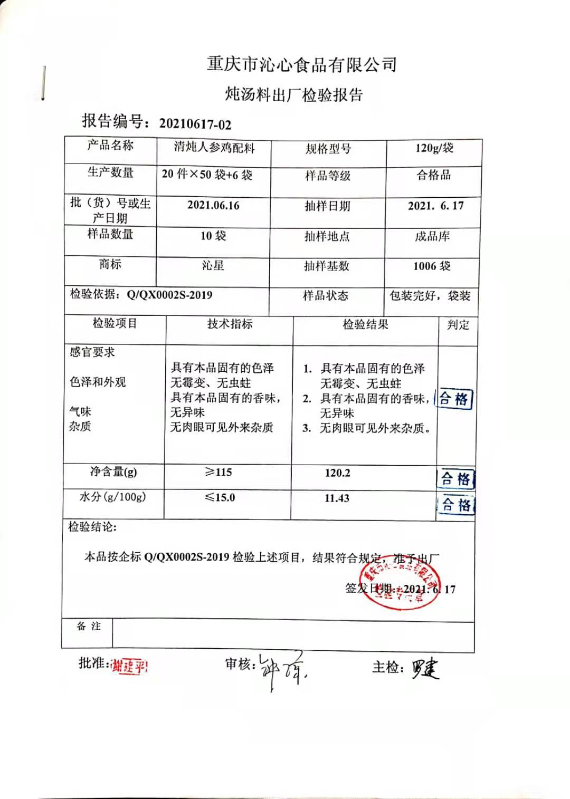  2、查，《辣椒面出厂检验报告》（调味品）：报告编号：20210609-1  生产日期：2021.6.9  产品名称：辣椒面  规格：60g  生产数量：1312 抽检数量：10袋  检验依据：GB/T15691-2008  检验项目 标准要求 检验结果 判定  感官指标 色泽、气味、无异味无霉变 合格  净含量 ≥57 60.2 合格  水分% ≤14.00 12.36 合格  总灰分% ≤10 4.79 合格  酸不溶性灰分≤5 0.45 合格  检验结论:符合标准准予出厂  检验员:罗建  3、查，《多晶冰糖类出厂检验报告》：  生产日期：2021.6.8  产品名称：黄冰糖（食糖）  规格：350g  生产数量：603袋 抽检数量：10袋  检验依据：GB/13104-2014 QB/T1174-2004  检验项目 标准要求 检验结果 判定  感官指标 颗粒均匀、干燥、无异味等 合格  净含量 ≥340.0 350.4 合格  干燥失重 ≤1.40 0.11 合格  色值 ≤270 99.85 合格  检验结论：符合标准准予出厂  检验员:罗建  4、查，《嫩肉调味粉出厂检验报告》报告编号：20210617-01  生产日期：2021.6.17  规格：150g  生产数量：806袋 抽检数量：10袋  检验依据：Q/QX0008S-2021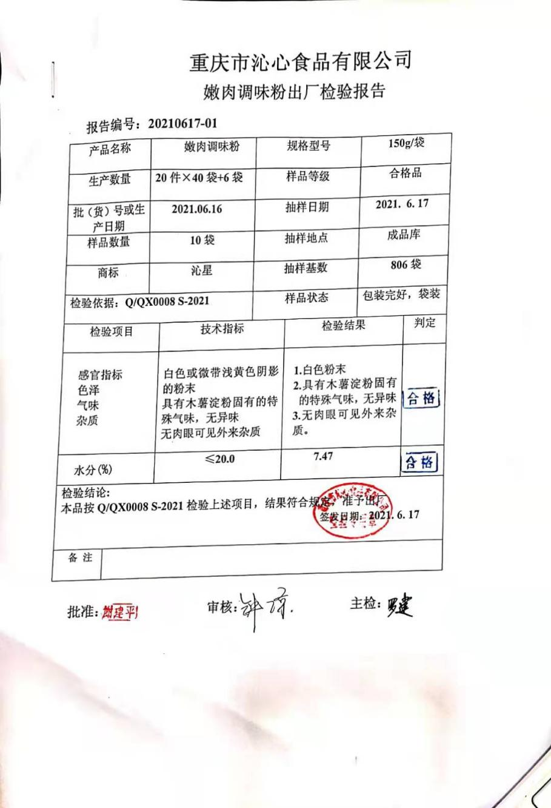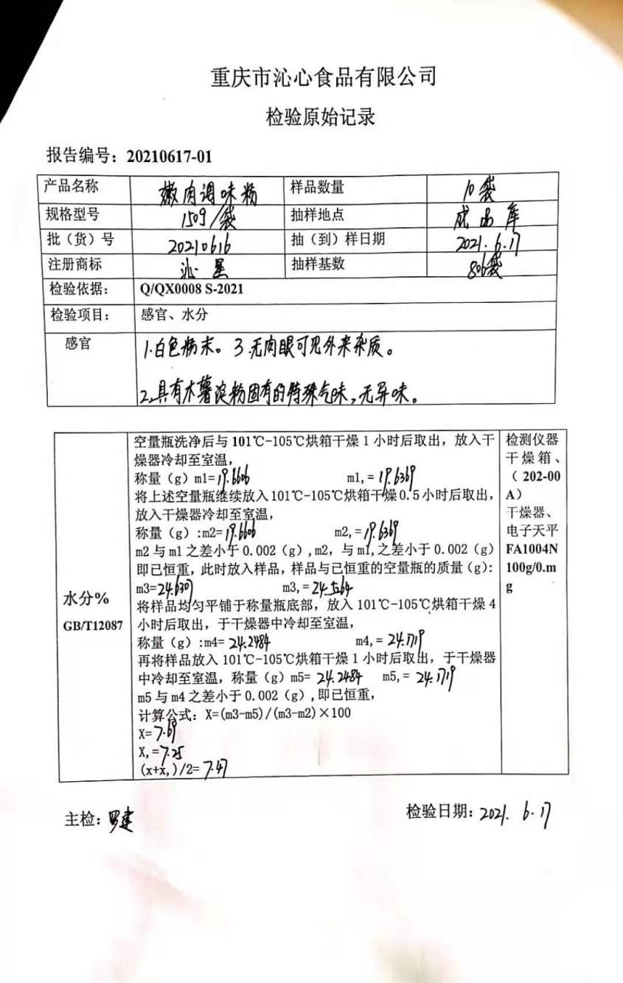  查，公司质检员经总经理授权，并有培训合格证书：食品检验工五级（见附件）。并规定了其职责和权限及产品放行人员。  查，公司提供2020年12月、2021年1月食品安全监督抽检检验报告3份：白砂糖、八角、蒸肉粉（重庆市巴南区市场监督管理局），检验单位：重庆市计量质量检测研究院；结论：合格（见附件）  提供2021年5月重庆市食品药品检验检测研究院出具的归元炖鸡鸭汤料三方委外检验报告，检验结论：合格（见附件）  产品监视和测量过程基本受控。
不合格输出的控制 | Q8.7 | 公司明确各类、各阶段的不合格的控制管控要求，包括输入（来料）阶段、过程监视和测量阶段、输出（出货）阶段的不合格之识别、确定、标识、处置措施等，详见《不合格控制程序》  公司编制了《不合格品控制程序》，对不合格品的控制及其职责、权限及要求进行了规定。  抽查《不合格品处置单》  发现时间：2021.5.20  不合格范畴：生产过程中  不合格描述：100g干海角内包装有杂质。  不合格程度：一般  技术人员意见及处置办法：返工  验证：重新返工后，能达检验标准要求  验证人：钟琼  经查，该公司体系运行以来没发生对不合格品进行让步放行的情况，  部门对不合格品的性质、处理的措施及结论的结果进行了记录及保持。
总则 | 9.1.1 | 对整个质量管理体系过程进行的监视和测量，主要通过内审、管理评审对生产过程进行监视，通过质量目标的定期考核对目标完成情况进行监测，产品生产过程中主要通过操作人员自检，专职检验员对产品进行复检分析，抽检等进行控制，详见检查记录。通过日常与顾客沟通，反馈问题等来实现对整体情况的掌控，对日常发现的问进行改进等。
不合格和纠正措施（含10.2.1和10.2.2） | 10.2 | 公司制定《不符合、纠正和预防措施控制程序》，实施纠正措施，消除不合格的原因，以防止其再发生。在程序文件中规定了对不合格品的处理要求，不合格品处理程序和机构健全。现场提供有不合格品处置单。  抽查不合格品处置记录：  提供有《纠正和预防措施处理单》1份  时间：2021年1月10日 责任部门：行政部  不合格事实描述：现场查看培训记录管理情况，发现在《中华人民共和国食品安全法》培训后，未见相关负责人对培训效果进行评价的证据。  原因分析：相关管理人员工作疏忽，对标准的理解不够  纠正措施：对相关工作人员进行7.2标准条款的教育培训；补充该次培训的评价记录  纠正措施完成情况：已按纠正措施实施并验证有效。  措施验证：有效  验证人：吴世华  纠正措施实施基本有效。
说明：不符合标注N

